

JURNAL TEKNIK SIPIL LATERAL
PRODI TEKNIK SIPIL UNIVERSITAS TRIDINANTI

STUDI PENGGUNAAN AGREGAT HALUS PASIR DAN AGREGAT KERIKIL ALAM SUNGAI BATANGHARI TERHADAP KUAT TEKAN BETON

Putri Della Safera^{1)*}, M.Nuklirullah²⁾ , Fetty Fberiasti Bahar³⁾

¹⁾ Jurusan Teknik Sipil Fakultas Teknik Tridinanti, Jl. Kapten Marzuki No.2446 Kamboja Palembang
²⁾ Fakultas Sains dan Teknoligi Prodi Teknik Sipil Universitas Jambi , Jl. Raya Jambi Muara Bulian Km 15, Desa Mandalo Darat, Kecamatan Jambi Luar Kota, Kabupaten Muaro Jambi, Jambi

*Corresponding Author, email: putridella672@gmail.com

Artikel Info | ABSTRAK
Diterima :  Disetujui :  Diterbitkan : | Beton merupakan material konstruksi yang banyak digunakan karena kekuatan dan durabilitasnya yang tinggi. Kualitas beton sangat dipengaruhi oleh karakteristik agregat yang menyusun 60–70% volume beton. Penelitian ini bertujuan untuk mengetahui pengaruh agregat halus pasir dan agregat kasar kerikil alami Sungai Batanghari terhadap kuat tekan beton. Tiga variasi sampel digunakan, yaitu: AA (agregat Quarry Mendapo dan Quarry Kasang), BB (agregat Quarry RBE dan Quarry Sengeti), dan AABB (kombinasi AA + BB). Benda uji berbentuk silinder 15×30 cm dengan mutu rencana 20 MPa. Pengujian kuat tekan dilakukan pada umur 7, 14, dan 28 hari sesuai SNI 1974:2011. Hasil penelitian menunjukkan bahwa kuat tekan beton meningkat seiring bertambahnya umur dan sampel AABB menghasilkan kuat tekan tertinggi. Kombinasi agregat memberikan gradasi yang lebih baik, porositas rendah, dan kepadatan lebih tinggi. Agregat alami Sungai Batanghari terbukti layak digunakan untuk beton mutu sedang.
Kata Kunci | ABSTRACT
Beton, Agregat Sungai Batanghari, Kuat Tekan, Umur Beton | Concrete is a widely used construction material due to its high strength and durability. The quality of concrete is greatly influenced by the characteristics of the aggregates that make up 60–70% of the concrete volume. This study aims to determine the effect of fine sand aggregate and coarse gravel aggregate from the Batanghari River on the compressive strength of concrete. Three sample variations were used, namely: AA (Mendapo Quarry and Kasang Quarry aggregates), BB (RBE Quarry and Sengeti Quarry aggregates), and AABB (AA + BB combination). The test specimens were cylindrical in shape, measuring 15×30 cm with a design quality of 20 MPa. Compressive strength testing was carried out at the ages of 7, 14, and 28 days according to SNI 1974:2011. The results showed that the compressive strength of concrete increased with age and the AABB sample produced the highest compressive strength. The aggregate combination provided better gradation, lower porosity, and higher density. The Batanghari River natural aggregate was proven suitable for use in medium-quality concrete.

PENDAHULUAN
Sungai Batanghari merupakan salah satu sumber agregat alam yang banyak dimanfaatkan masyarakat Jambi untuk konstruksi. Namun mutu agregat dari setiap quarry dapat berbeda sehingga perlu diuji untuk memastikan kelayakan penggunaan dalam beton struktural. Kualitas agregat, baik agregat halus maupun agregat kasar, dipengaruhi oleh kondisi geologi, geografi dan iklim dari sumber material tersebut. Mutu agregat menjadi salah faktor utama yang mempengaruhi kuat tekan, daya tahan, serta kemudahan pengerjaan beton. Dalam konteks perkembangan infrastruktur yang pesat di Indonesia khususnya di Provinsi Jambi kebutuhan akan material bangunan yang berkualitas, ekonomis, dan mudah diperoleh semakin meningkat. Pemanfaatan agregat lokal dari Sungai Batanghari memberikan peluang besar bagi terciptanya pembangunan yang lebih efisien dan berkelanjutan. Sungai menghasilkan agregat dengan karakteristik yang berbeda, khususnya Sungai Batanghari. Sungai Batanghari mempunyai pola aliran yang berbeda-beda, sehingga kualitas agregat yang dihasilkan juga berbeda-beda. Setiap pola aliran menghasilkan agregat sungai yang bisa digunakan untuk campuran agregat pada campuran beton dan akan berpengaruh terhadap mutu beton yang dihasilkan. Proses pembuatan beton perlu memperhatikan kuatan, ekonomis, dan durabilitas bahan dari beton tersebut. Sungai ini memiliki potensi besar sebagai sumber agregat berupa kerikil alami dan agregat halus pasir yang banyak dimanfaatkan oleh masyarakat lokal sebagai material bangunan, termasuk dalam campuran beton.
Sungai Batanghari menciptakan puluhan quarry sebagai penghasil material timbunan ataupun material pembuat beton seperti kerikil dan pasir. Hal ini berdasarkan catatan yang diperoleh dari Dinas ESDM dan Dinas Perindagkop Kota Jambi. Kekayaan alami yang cukup banyak ini telah banyak digunakan baik oleh masyarakat se-tempat maupun masyarakat di sekitar lokasi ataupun daerah lain seperti Kabupaten Batanghari, Kota Jambi ataupun kabupaten lainnya. Namun demikian, material tersebut tidak semuanya memenuhi standar ataupun spesifikasi teknis yang berlaku. Pekerjaan konstruksi umumnya mengikuti standar dan aturan terkait mutu bahan dan pekerjaan. (Suhendra, Dkk 2014)
Pemanfaatan agregat lokal seperti kerikil dan pasir di Sungai Batanghari memiliki potensi besar dalam mendukung pembangunan yang efisien dan berkelanjutan, terutama di wilayah Jambi dan sekitarnya. Selain mengurangi biaya transportasi material, pemanfaatan sumber daya lokal juga dapat mendorong ekonomi masyarakat setempat.
Penelitian Suhendra et al. (2014) merekomendasikan penggabungan berbagai tipe agregat untuk memenuhi persyaratan mutu beton. Survei awal pada agregat Sungai Batanghari menunjukkan bahwa pasir dari quarry Mendapo Tunggal Perkasa dan RBE memiliki karakteristik yang memenuhi spesifikasi umum, dengan penyerapan 1,669%, kadar lumpur 1,515%, modulus kehalusan 2,109, serta berat volume 1,410–1,525 kg/L. Agregat kasar dari quarry Pelabuhan Kerikil Kasang Jambi dan Sengeti juga memenuhi ketentuan dengan penyerapan 1,382%, kadar air 0,670%, modulus kehalusan 5,601, dan keausan 19,920%. Penelitian Pratama (2022) menunjukkan bahwa pasir Desa Kuala Dendang memiliki karakteristik berbeda, di antaranya berat jenis 2,720, penyerapan 1,09%, kadar lumpur 0,51%, dan modulus kehalusan 2,016. Sementara itu, Andro et al. (2023) melaporkan bahwa pencucian pasir meningkatkan kuat tekan beton, dengan nilai 28 hari masing-masing 26,28 MPa untuk pasir tidak dicuci dan 29,15 MPa untuk pasir dicuci. Berdasarkan temuan tersebut, penelitian ini bertujuan mengevaluasi karakteristik fisik dan mekanik agregat Sungai Batanghari sebagai alternatif agregat lokal yang layak digunakan dalam konstruksi beton, guna mendukung efisiensi biaya dan pembangunan berkelanjutan.

TINJAUAN PUSTAKA
2.1 Beton
Menurut SNI 2847:2019 tentang Persyaratan Beton Struktural untuk Bangunan Gedung, Beton adalah campuran semen hidrolis, agregat halus, agregat kasar, dan air, dengan atau tanpa bahan tambahan yang membentuk massa padat dan keras akibat proses hidrasi. Berdasarkan definisi ini, proses pengawetan beton bergantung pada reaksi kimia antara semen dan air yang disebut hidrasi. Mutu beton pada umumnya ditentukan oleh kuat tekannya. Kuat tekan diukur dalami satuan MPa (megapascal) atau kg/cm2 pada umur standar 28 hari.
2.2 Pengujian Agregat Kasar dan Agregat Halus
Berdasarkan SNI 03-4804 1998, Agregat didefinisikan sebagai material granular misalnya pasir, batu pecah dan kerak tungku besi, yang dipakai bersama-sama dengan suatu beton semen hidrolik atau adukan. Agregat juga dapat didefinisikan sebagai material granular, misalnya pasir, kerikil, batu pecah, dan kerak tungku pijar, yang dipakai bersama-sama dengan suatu media pengikat untuk membentuk suatu beton atau adukan semen hidraulik (SNI-03-2847-2002).
2.3 Sifat Fisik Agregat Alam
Agregat alam merupakan material yang diperoleh langsung dari alami tanpa proses pemecahan buatan. Sifat fisik agregat alam sangat memengaruhi kualitas dan performa beton, khususnya dalami hal kekuatan tekan, keawetan, serta kemudahan pengerjaan (workability). Pengujian ini meliputi berat jenis, daya serap air, kadar lumpur, dan keausan. Hasil dari pengujian ini akan menjadi dasar dalami menentukan apakah suatu jenis agregat dapat digunakan dalami beton struktural sesuai dengan standar nasional yang berlaku, seperti SNI 03-2834-2000.
2.4 Pengaruh Agregat Alam Terhadap Kuat Tekan Beton
Kuat tekan beton sangat dipengaruhi oleh bentuk, ukuran maksimum, kebersihan, dan gradasi agregat (Gambhir, 2009). Agregat yang bersih dan bergradasi baik akan menghasilkan beton dengan kekuatan lebih tinggi. Agregat dari sumber lokal seperti Sungai Batanghari perlu diuji terlebih dahulu untuk memastikan kesesuaiannya dalam produksi beton mutu tinggi.
Menurut penelitian Asmara, S., & Suhendra (2021) diumur 3 hari kuat tekan masih rendah, Agregat alam (terutama pasir sungai dengan permukaan halus) belum menunjukkan kontribusi penuh karena ikatan awal semen-agregat masih lemah.
Lalu pada umur 7 hari mulai tampak perbedaan, Beton dengan agregat alami cenderung memiliki kuat tekan lebih rendah dibanding agregat batu pecah karena ikatan permukaan kurang efektif.
Pada umur 14 hari meningkat tajam, jika agregat bersih dan gradasi baik, beton mulai mencapai >85% dari kekuatan maksimum. Namun, kandungan lumpur/organik masih dapat menghambat.
Pada umur 28 hari titik acuan utama, Beton dengan agregat alam bisa mencapai standar struktural (f’c ≥ 20 MPa), tetapi umumnya lebih rendah dari beton dengan agregat buatan jika tidak dikontrol kualitasnya.

METODOLOGI PENELITIAN
3.1 Jenis Penelitian
Penelitian ini merupakan penelitian eksperime yang bertujuan menganalisis pengaruh penggunaan agregat halus dan agregat kasar Sungai Batanghari terhadap kuat tekan beton. Penelitian dilakukan dengan membuat benda uji beton berdasarkan tiga variasi campuran agregat kemudian diuji sifat fisik agregat dan kuat tekan beton sesuai SNI.

3.2 Lokasi Penelitian
Lokasi studi penelitian penggunaan agregat halus pasir dan agregat kasar kerikil alam Sungai Batanghari terhadap kuat tekan beton di Laboratorium Universitas Jambi Kampus Mendalo Jl. Jambi – Muara Bulian No.KM. 15, Mendalo Darat, Kec. Jambi Luar Kota, Kabupaten Muaro Jambi, Jambi dan Labroratorium UPTD Balai Pengujian Provinsi Jambi, Jl. R. B. Siagian No. 01, Kel. Pasir Putih, Kec. Jambi Selatan, Kota Jambi, Provinsi Jambi.

3.3 Metode Pengumpulan Data
Metode pengumpulan data dilakukan melalui dua jenis data, yaitu:
1. Data Primer
Data yang diperoleh langsung melalui tahapan pengujian laboratorium, meliputi:
- Analisis saringan agregat
- Berat jenis dan penyerapan agregat
- Berat volume agregat
- Kadar lumpur dan zat organik
- Uji keausan Los Angeles
- Pembuatan dan perawatan benda uji beton
- Pengujian kuat tekan beton pada umur 7, 14, 28 hari sesuai SNI 1974:2011
2. Data Sekunder
Data yang diperoleh dari:
- Literatur dan penelitian terdahulu tentang agregat Sungai Batanghari
- Standar nasional (SNI) terkait beton dan agregat
- Referensi buku teknik sipil dan jurnal ilmiah
3.4 Metode Penelitian
Metode penelitian mengenai Studi penelitian penggunaan agregat halus pasir dan agregat kasar kerikil alam Sungai Batanghari terhadap kuat tekan beton yaitu secara eksperimen untuk mengetahui pengaruh dan karakteristik dari penggunaan agregat kasar kerikil dan agregat halus pasir dari Sungai Batanghari terhadap kuat tekan beton. Untuk sampel benda uji kuat tekan beton di masing masing quarry (AA,BB) dan secara gabungan quarry (AABB). Untuk mengetahui karakteristik nya penulis meneliti dan uji lab semua quarry secara masing-masing maupun penggabungan. Untuk sample benda uji yaitu secara gabungan diambil 50% dari berat yang dibutuhkan di setiap quarry.
Tabel Peneltian
Beton Agregat Alam AA =Quarry Pelabuhan Kerikil Kasang (kerikil) & Quarry Mendapo Tunggal Perkasa (pasir)
Beton Agregat Alam BB =Quarry Sengeti (kerikil) & Quarry RBE (pasir)
Beton Agregat Alam AABB =Gabungan dari semua quarry.

HASIL DAN PEMBAHASAN
Hasil dan pembahasan ini menyajikan pemaparan data pengujian serta analisis terhadap pengaruh penggunaan agregat halus berupa pasir dan agregat kasar berupa kerikil alam dari Sungai Batanghari terhadap kuat tekan beton. Seluruh data yang disajikan merupakan hasil uji laboratorium yang telah melalui proses persiapan, pengambilan sampel, dan pengujian sesuai standar SNI yang berlaku.Analisis dilakukan untuk menilai keterkaitan antara sifat fisik agregat meliputi gradasi, kadar lumpur, berat jenis, penyerapan air, dan keausan dengan performa kuat tekan beton pada umur pengujian yang telah ditentukan..
Dengan menyajikan hubungan antara karakteristik agregat dan hasil kuat tekan beton, bagian ini diharapkan memberikan pemahaman yang komprehensif mengenai kelayakan penggunaan agregat alam Sungai Batanghari sebagai material penyusun beton dan kontribusinya terhadap kinerja beton yang dihasilkan.
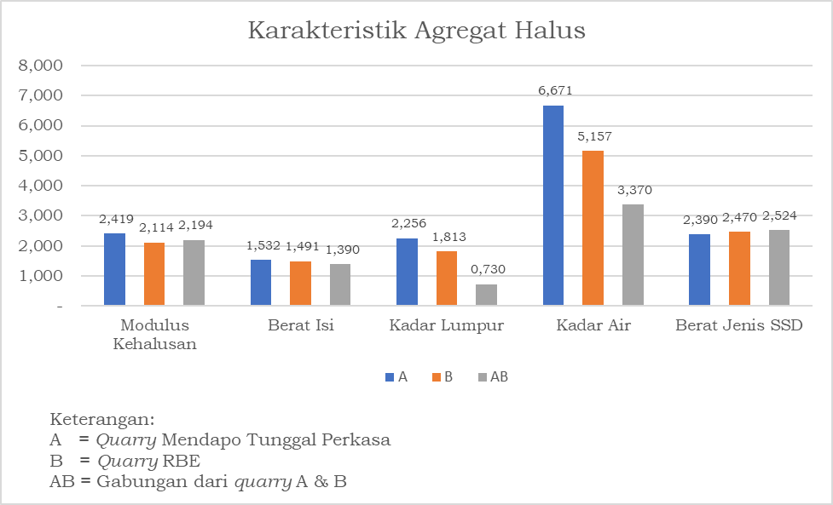
Grafik Karakteristik Agregat Halus
(Sumber: Data Penelitian,2025)
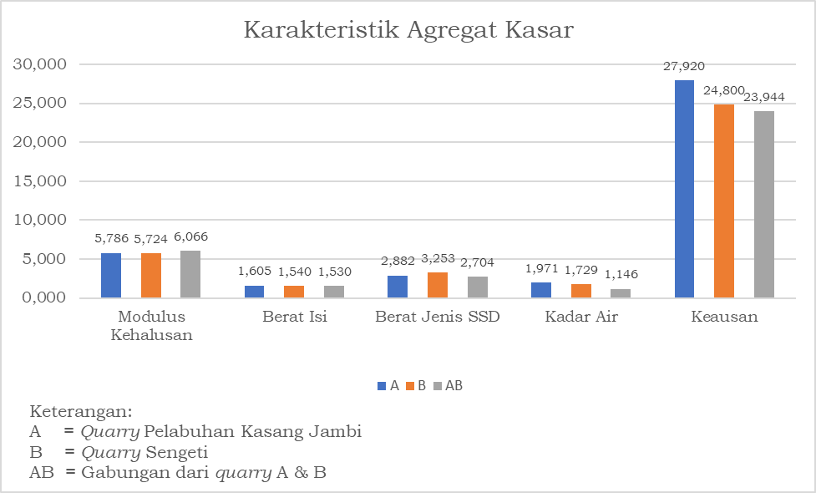
Grafik Karakteristik Agregat Kasar
(Sumber: Data Penelitian,2025)
Hasil pengujian menunjukkan bahwa agregat halus dan kasar dari Sungai Batanghari memenuhi standar SNI. Gradasinya baik, berat jenis dan berat volumenya sesuai, serta kadar lumpur dan zat organiknya rendah sehingga tidak mengganggu ikatan semen. Agregat kasar juga memiliki nilai keausan Los Angeles di bawah 40%, menunjukkan kekuatan yang memadai untuk beton. Selain itu, kadar air agregat stabil sehingga tidak mempengaruhi perhitungan campuran beton.
Mix Design (AA) terdapat agregat halus dari quarry Mendapo Tungggal Perkasa dan agregat kasar dari quarry Pelabuhan Kasang Jambi.
Mix Design AA
(Sumber: Data Penelitian,2025)
Mix Design (BB) terdapat agregat halus dari quarry RBE dan agregat kasar dari quarry sengeti.
Mix Design BB
(Sumber: Data Penelitian,2025)
Mix Design campuran (AABB) terdapat agregat halus dari campuran 2 quarry yaitu quarry Mendapo Tungggal Perkasa dan quarry RBE sedangkan untuk agregat kasar dari campuran 2 quarry juga yaitu quarry Pelabuhan Kasang Jambi dan quarry sengeti.
Mix Design BB
(Sumber: Data Penelitian,2025)
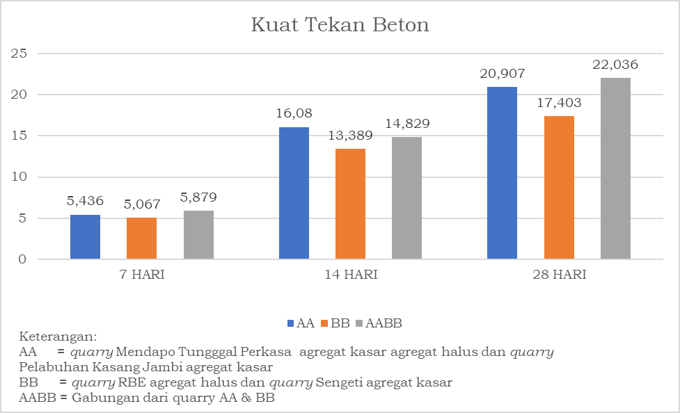
Grafik Kuat Tekan Beton
(Sumber: Data Penelitian,2025)
Hasil pengujian kuat tekan terhadap 3 sample beton yang menggunakan agregat dari sumber berbeda menunjukan adanya variasi nilai kuat tekan yang cukup signifikan. Sample AA yang menggunakan agregat dari quarry Mendapo Tunggal Perkasa agregat halus quarry Pelabuhan Kasang Jambi agregat kasar dan sample BB yang menggunakan agregat dari quarry RBE agregat halus quarry sengeti agregat kasar menunjukan nilai kuat tekan yang relatih rendah. Sebaliknya, sampel AABB yang merupakan hasil gabungan antara agregat sampel AA dan sample BB menunjukan nilai kuat tekan tertinggi antara 3 sample tersebut dan mencapai bahkan melebihi nilai kuat tekan rencana. Hal ini menunjukan bahwa sumber dan karakteristik agregat memiliki pengaruh nyata terhadap kekuatan tekan beton yang dihasilkan.
Rendahnya nilai kuat tekan pada sampel AA dan sampel BB kemungkinan disebabkan oleh perbedaan karakteristik agregat dari masing-masing sumber. Agregat dari quarry AA memiliki kadar lumpur yang tinggi sehingga mengurangi daya lekat antara pasta semen dan agregat. Seementara itu, agregat dari quarry BB memiliki bentuk butiran yang kurang baik (terlalu pipi atau lonjong), sehingga tidak mampu membentuk susunan yang rapat saat proses pemadatan. Kondisi ini menyebabkan terbentuknya rongga udara didalam dan menurunkan kepadatan, sehingga kuat tekan yang dihasilkan tidak maksimal.
Sebaliknya, sampel AABB menunjukan hasil kuat tekan yang jauh lebih baik. Hal ini menunjukan bahwa kombinasi agregat dari sumber berbeda dapat menghasilkan gradasi butiran yang lebih baik, yaitu distribusi ukuran agregat yang lebih merata antara butiran halus dan kasar. Gradasi agregat yang baik akan meningkatakn kepadatan campuran beton karena rongga antar agregat dapat terisi dengan lebih optimal oleh butiran yang lebih kecil. Akibatnya, kebutuhan pasta semen menjadi lebih efesien dan beton yang dihasilkan memiliki volume pori lebih kecil serta kekuatan tekan yang lebih tinggi.

KESIMPULAN
Berikut beberapa kesimpulan yang peneliti peroleh pada hasil penelitian yang telah dilaksanakan:
- Agregat halus dan kasar Sungai Batanghari memenuhi spesifikasi untuk digunakan sebagai material beton berdasarkan uji fisik dan mekanik.
- Penggunaan agregat lokal menghasilkan kuat tekan beton yang baik pada umur 7, 14, dan 28 hari.
- Sampel AABB memberikan kuat tekan tertinggi, membuktikan bahwa kombinasi agregat antar-quarry meningkatkan kualitas beton.
- Agregat Sungai Batanghari dapat digunakan untuk beton struktural mutu sedang dan layak dimanfaatkan secara berkelanjutan.

UCAPAN TERIMA KASIH
Penulis mengucapkan terima kasih yang sebesar-besarnya kepada seluruh pihak yang telah memberikan dukungan selama proses penelitian ini. Terima kasih kepada pihak yang telah memberikan bimbingan, arahan, dan masukan yang sangat berarti sehingga penelitian dapat berlangsung dengan baik dan terarah. Penghargaan juga penulis sampaikan kepada pihak-pihak yang telah menyediakan dukungan, baik berupa fasilitas laboratorium, peralatan, maupun bantuan teknis yang diperlukan dalam proses pengujian dan pengumpulan data.
Tidak lupa, penulis mengucapkan terima kasih kepada rekan-rekan yang turut membantu dalam berbagai tahap penelitian, mulai dari persiapan sampel, pengolahan data, hingga penyusunan naskah jurnal. Seluruh bantuan, dukungan, dan kerja sama tersebut menjadi bagian penting dalam penyelesaian penelitian ini.
Penulis berharap segala bentuk bantuan yang telah diberikan mendapatkan balasan yang setimpal. Semoga jurnal ini dapat memberikan manfaat serta menjadi kontribusi positif bagi perkembangan ilmu pengetahuan.
.
DAFTAR PUSTAKA
Suhendra, Yamali, F. R., & Ningfuri, T. (2014). Karakteristik material bahan konstruksi di beberapa lokasi dalam Kabupaten Muaro Jambi. Jurnal Ilmiah Universitas Batanghari Jambi, 14(4), 145–152.
Tjokrodimuljo, K. 1996. Teknologi Beton. Yogyakarta: Jurusan Teknik Sipil, Fakultas Teknik Universitas Gadjah Mada.
Asmara, A., Rahmad, F., & Sari, D. (2021). Perbandingan kuat tekan beton menggunakan pasir Sungai Batanghari dan Sungai Batang Asai. Jurnal Teknik Sipil Indonesia, 10(2), 75–82.
Pratama, A. (2022). Pengaruh penggunaan pasir sungai Desa Kuala Dendang terhadap kuat tekan beton di Kabupaten Tanjung Jabung Timur (Skripsi Sarjana, Universitas Jambi). Universitas Jambi
Andro, A., Putra, B., & Lestari, S. (2023). Analisa pengaruh kotoran organik pada pasir kasar Sungai Batanghari terhadap kuat tekan beton. Jurnal Rekayasa Sipil dan Lingkungan, 11(1), 55–63.
Sugiyanto, A., Sutrisno, B., & Wibowo, H. (2000). Teknologi beton (Edisi ke-1). Jakarta: Penerbit Teknik Sipil Indonesia.
ResearchGate. (2021). Pengaruh Kotoran Organik pada Pasir dan Kerikil Sungai Batanghari terhadap Kuat Tekan Mortar.
Badan Standardisasi Nasional. (2019). SNI 2847:2019 – Persyaratan beton struktural untuk bangunan gedung. Jakarta: Badan Standardisasi Nasional.
Badan Standardisasi Nasional. (2000). SNI 03-2834-2000: Tata Cara Pembuatan Rencana Campuran Beton Normal. Jakarta: BSN.
Badan Standardisasi Nasional. (2002). SNI 03-2847-2002 – Tata cara perhitungan struktur beton untuk bangunan gedung. Jakarta: Badan Standardisasi Nasional.
Wuryati, S., & Candra, R. (2001). Dasar-dasar teknologi beton. Yogyakarta: Andi.
Kardiyono, T. (2007). Teknologi beton. Yogyakarta: Graha Ilmu.
Dexton. (2023, November 14). Beton adalah bahan bangunan komposit yang terbuat dari kombinasi semen sebagai bahan pengikat.
Trimulyono, M.T. 2004. Teknologi Beton. Yogyakarta.
Lobang, A. (2021). Peran senyawa C3S, C2S, C3A, dan C4AF dalam sifat ikat semen. Jurnal Material dan Konstruksi, 8(2), 45–52.
Neville, A.M. (2011). Properties of Concrete (5th ed). Pearson Education Limited.
ASTM International. (2003). ASTM C33/C33M – Standard specification for concrete aggregates. West Conshohocken, PA: ASTM International.
ASTM International. (2003). ASTM C70 – Standard test method for surface moisture in fine aggregate. West Conshohocken, PA: ASTM International.
M. Anugrah, A.(2020, Februari). Kajian Kuat Tekan Beton yang Mnenggunakan Agregat Alam Kabupaten Sarolangun. Jurnal Talenta Sipil, 3(1), 28–36.
SNI 1974:2011. Cara Uji Kuat Tekan Beton dengan Benda Uji Silinder. Badan Standardisasi Nasional.

